**INFORME N°**  **00046/GOB.REG-HVCA/DIRESA-HPT-SCE**

|  |  |
| --- | --- |
| **A** | :M: C: HARVY ESPLANA BOZA  **DIRECTOR DEL HOSPITAL DE PAMPAS** |
| **DE** | : M.C. YULIANA ERIKA SEGOVIA CORDOVA  **JEFATURA DE CONSULTORIOS EXTERNOS** |
| **ASUNTO** | : **PRODUCTIVIDAD HORA MEDICO DEL PRIMER SEMESTRE DEL 2025**  **EN CONSULTORIOS EXTERNOS** |
| **FECHA** | :PAMPAS, 03 DE OCTUBRE DEL 2025 |

*Es grato dirigirme a Ud. A fin de saludarlo cordialmente y el motivo de la presente es con la finalidad de hacer de su conocimiento lo siguiente:*

*Informe sobre la productividad Hora Médico del primer semestre del 2025 en consultorios externos de cada especialidad ya que es un Indicador esencial para evaluar la eficiencia y eficacia en la prestación de servicios de salud, su análisis nos permite identificar áreas de mejora, para optimizar recursos y garantizar la atención oportuna y de calidad para los pacientes.*

*Para lo cual le hago llegar la productividad Hora Medico del 2025 primer semestre, con los cuadros estadísticos solicitados de informática del Hospital de Pampas.*

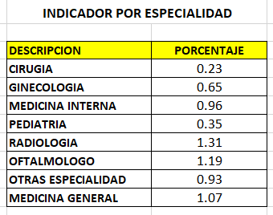

**CIRUGIA**

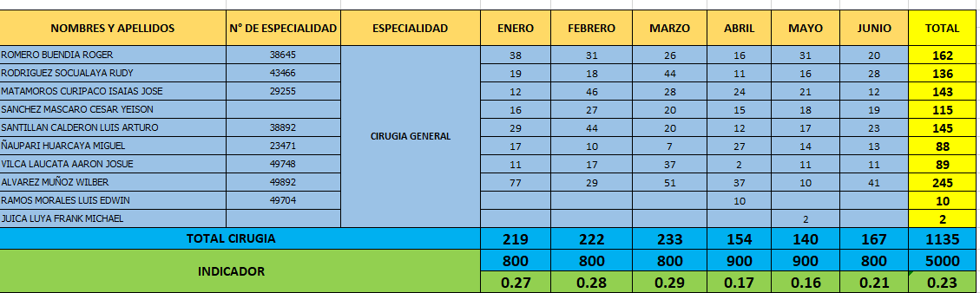

FUENTE: informática del Hospital de Pampas 2025

**GINECOLOGIA**

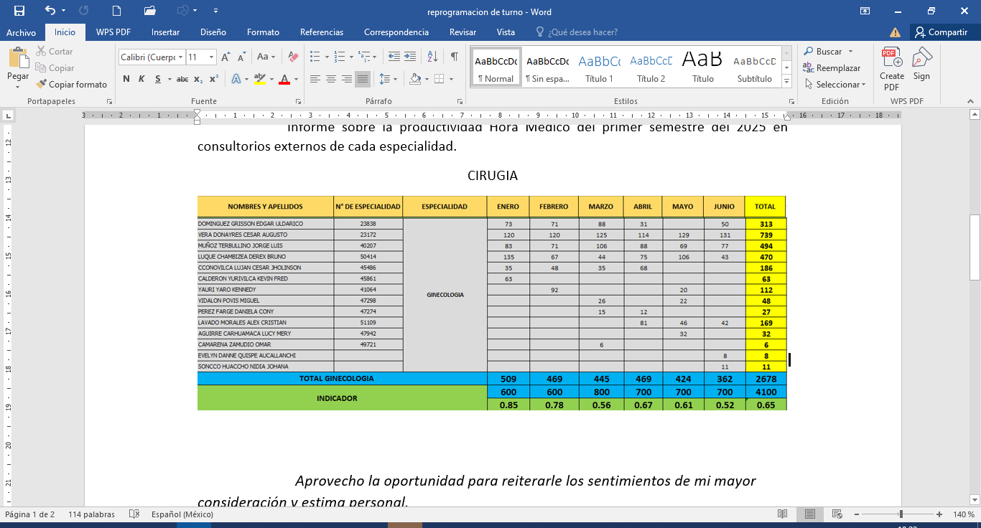

FUENTE: informática del Hospital de Pampas 2025

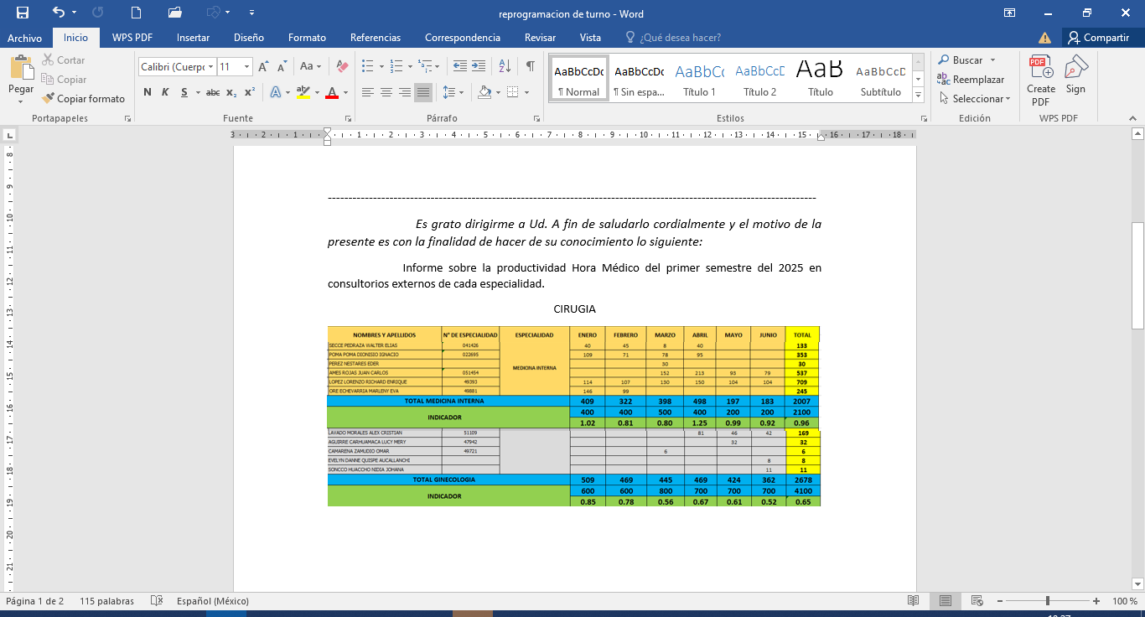**MEDICINA INTERNA**

FUENTE: informática del Hospital de Pampas 2025

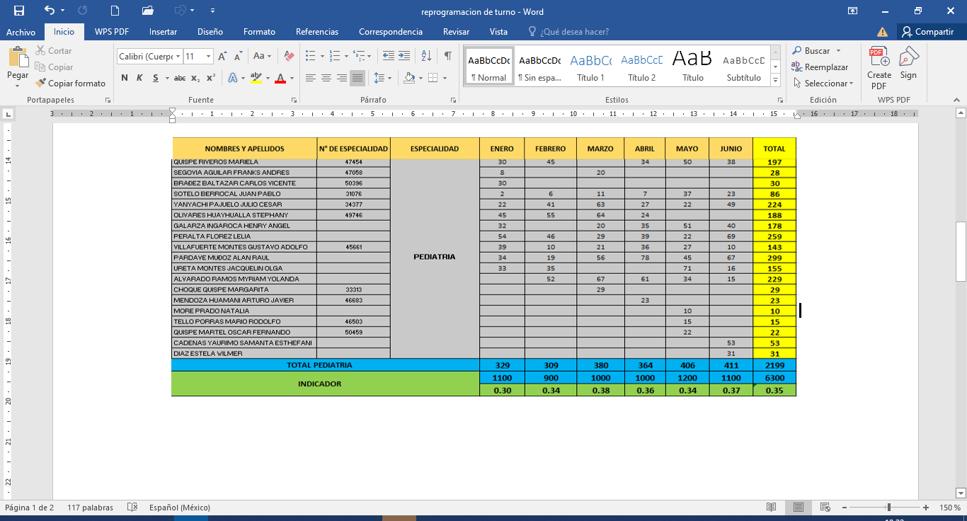**PEDIATRIA**

FUENTE: informática del Hospital de Pampas 2025

**RADIOLOGIA**

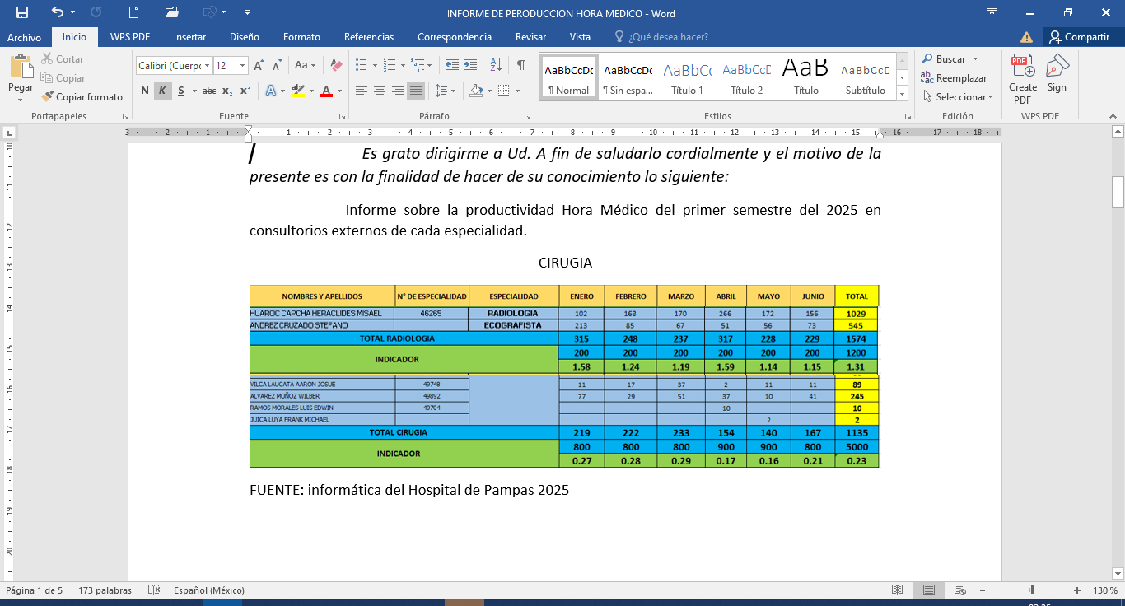

FUENTE: informática del Hospital de Pampas 2025

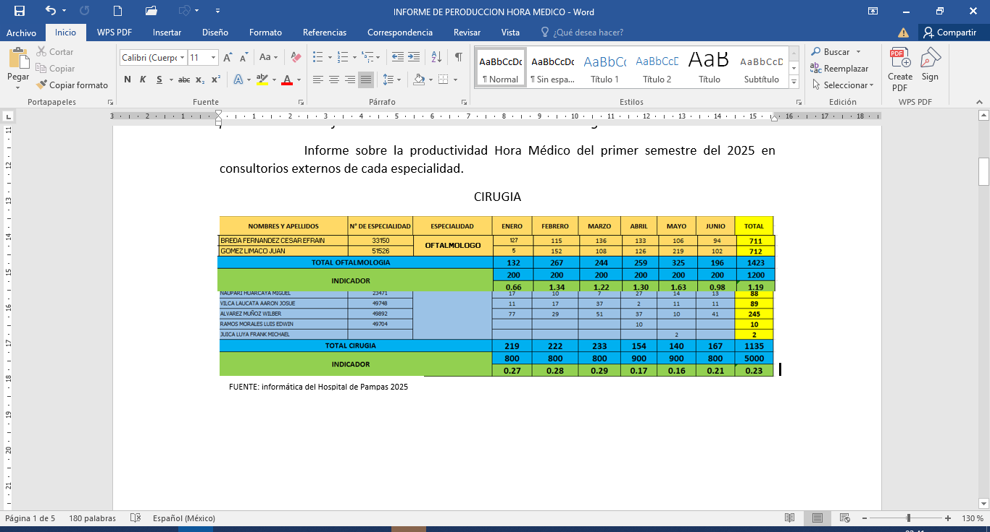**OFTALMOLOGIA**

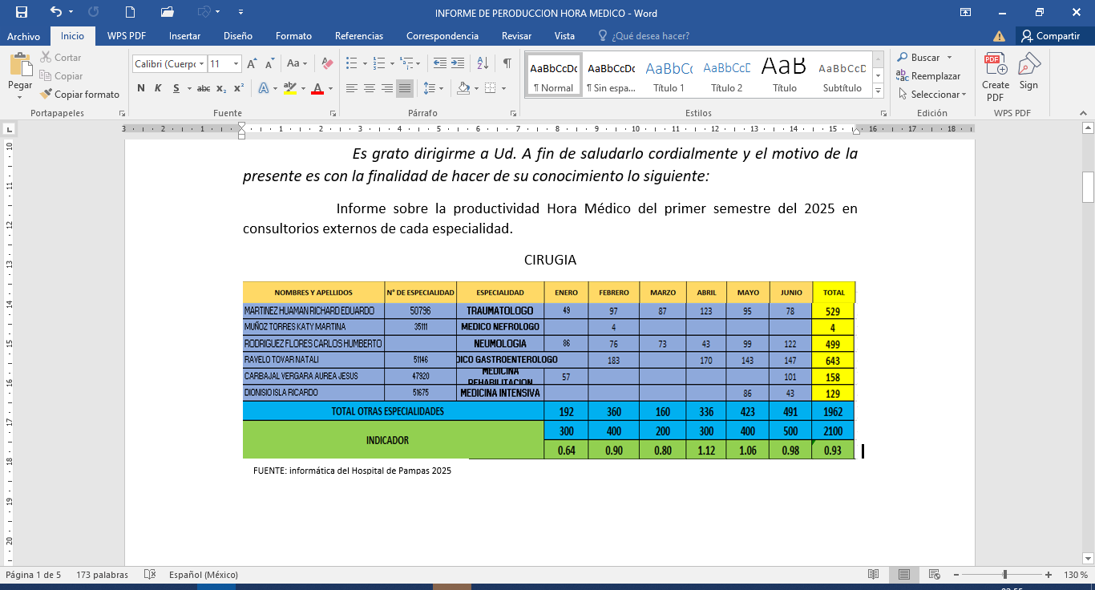**OTRAS ESPECIALIDADES**

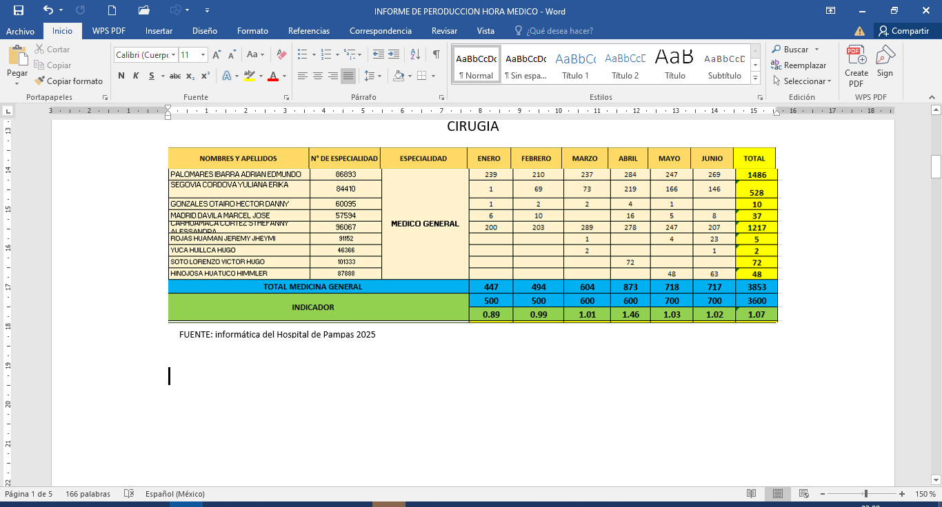**MEDICINA GENERAL**

*Aprovecho la oportunidad para reiterarle los sentimientos de mi mayor consideración y estima personal.*